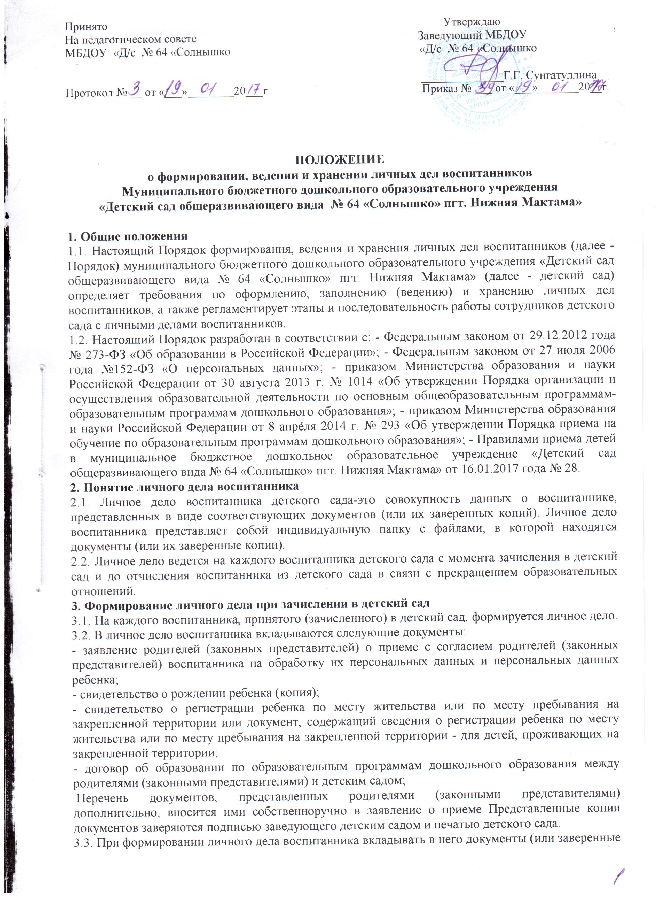

4. Оформление личного дела воспитанника при поступлении в детский сад из другой организации, осуществляющей образовательную деятельность.

4.1. На воспитанников, ранее посещавших другую организацию, осуществляющую образовательную деятельность, и зачисленных в детский сад, продолжается ведение личного дела. Личное дело представляют в детский сад родители (законные представители) воспитанника.
4.2. В личное дело воспитанника вкладываются следующие документы:
- заявление родителей (законных представителей) о приеме с согласием родителей (законных представителей) воспитанника на обработку их персональных данных и персональных данных ребенка;
- свидетельство о регистрации ребенка по месту жительства или по месту пребывания на закрепленной территории или документ, содержащий сведения о регистрации ребенка по месту жительства или по месту пребывания на закрепленной территории (для детей, проживающих на закрепленной территории);
- иные документы, обозначенные в п.3.2 настоящего Порядка (в случае их отсутствия в личном деле).
4.3. Представленные копии документов заверяются подписью заведующего детским садом и печатью детского сада.
4.4. В случае, если родителями (законными представителями) ребенка не представлено личное дело, детский сад оформляет личное дело в соответствии с правилами, установленными в разделе 3 настоящего Порядка.

5. Ведение личного дела

5.1. Личное дело имеет номер, соответствующий номеру в книге учета движения воспитанников. Номер на личное дело проставляет лицо, назначенное приказом заведующего детским садом.
5.2. Формирование личного дела воспитанника осуществляет лицо, назначенное приказом заведующего детским садом, либо сам заведующий детский садом.
5.3. В течение учебного года в личное дело воспитанника могут дополнительно вкладываться документы (их копии):
- дополнительное соглашение (дополнительные соглашения) к договору;
- заявление родителей (законных представителей) ребенка о приеме на обучение по дополнительным общеобразовательным программам;
- договор на оказание платных дополнительных образовательных услуг;
- иные документы.

6. Хранение личных дел воспитанников.

6.1. Личные дела воспитанников каждой группы формируются в одну папку. В папку вкладывается список группы в алфавитном порядке с указанием номера личного дела.
6.2. Личные дела располагаются в папке в алфавитном порядке.
6.3. Папки с личными делами хранятся в кабинете заведующего детским садом.
6.4. Выдача личных дел воспитателям для работы осуществляется заведующим детским садом.

7. Порядок выдачи личных дел воспитанников при выбытии из детского сада.

7.1. Выдача личного дела родителям воспитанника производится заведующим детским садом после издания приказа детского сада об отчислении воспитанника.
7.2. При выдаче личного дела заведующий детским садом делает отметку о выдаче личного дела в книге учета движения детей.
7.3. Личные дела воспитанников, завершивших дошкольное образование, а также личные дела, не затребованные родителями (законными представителями) воспитанников, передаются в архив детского сада, где хранятся в течение 3 лет со дня отчисления воспитанника из детского сада

